В период с 17.11.2020 по 24.11.2020 в ГКОУ РО Пролетарской школе-интернате с обучающимися традиционно была организована неделя профилактической работы по пожарной безопасности «Огонь – наш друг и враг».

Актуальность обучения детей основам обеспечения безопасности жизнедеятельности в наше время не вызывает сомнений. "Пожар легче предупредить, чем потушить" - эта фраза приобрела сегодня новое звучание, особенно в свете последних лет, связанных с пожарами в учреждениях. Поэтому перед взрослыми стоит определенная цель - дать каждому ребенку основные понятия пожароопасных ситуаций, познакомить с правилами поведения при пожаре. Важно довести до сознания ребенка понятие, что такое огонь, и насколько он необходим людям. И в то же время ребенку следует дать знания об опасности огня, которая грозит при небрежном обращении с ним.

Особое внимание согласно плану недели пожарной безопасности было уделено изучению обучающимися инструктажей по правилам пожарной безопасности с регистрацией в Журналах инструктажей. На внеклассных занятиях и классных часах с детьми педагоги провели викторины и соревнования, на которых они отгадывали загадки, решали сложные ситуации в случае возникновения пожара. В классных уголках кабинетов педагоги оформили наглядную противопожарную агитацию. В условиях социального дистанционирования стало невозможным посещение пожарной части, поэтому с обучающимися была организована виртуальная экскурсия «Огонь - наш друг, огонь – наш враг!».

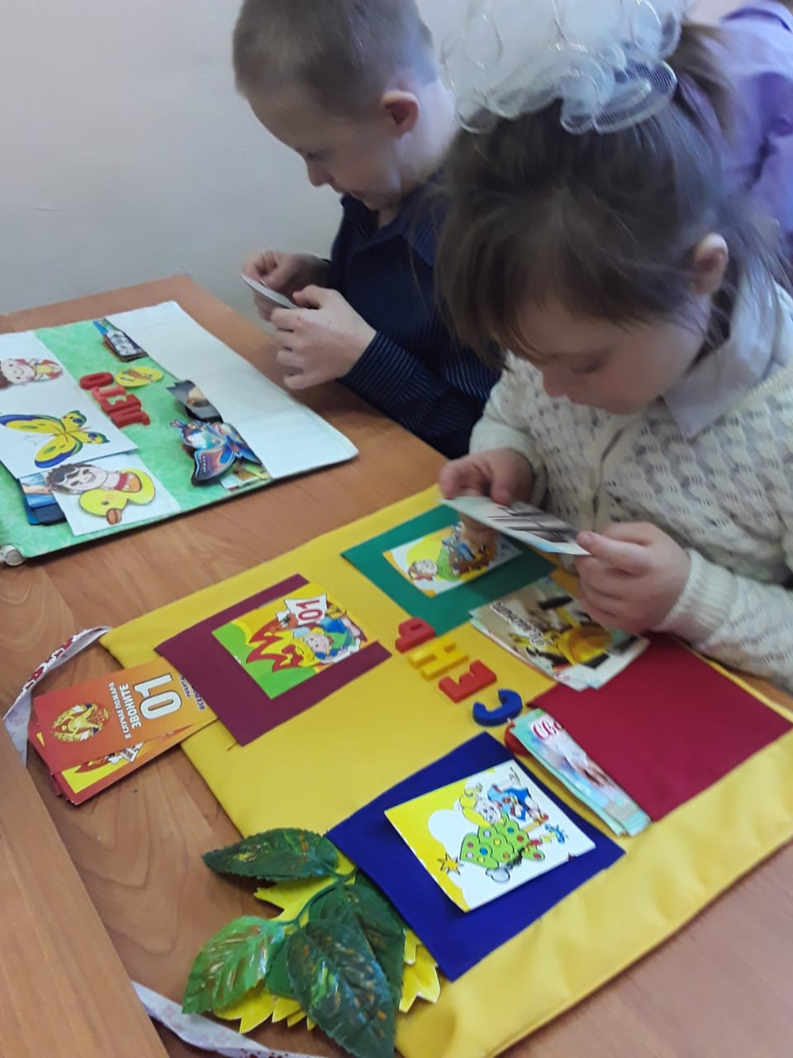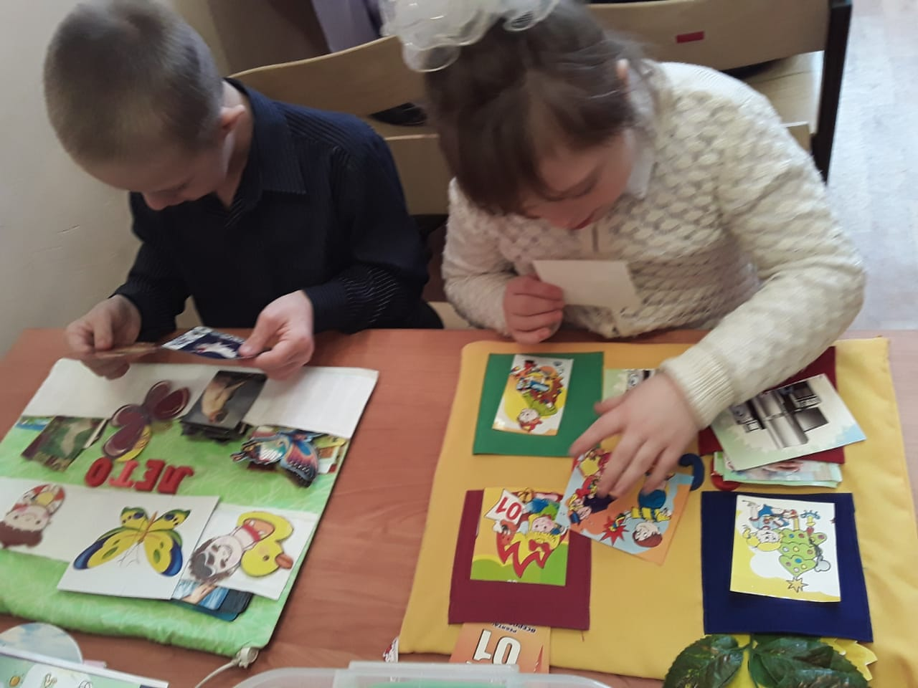

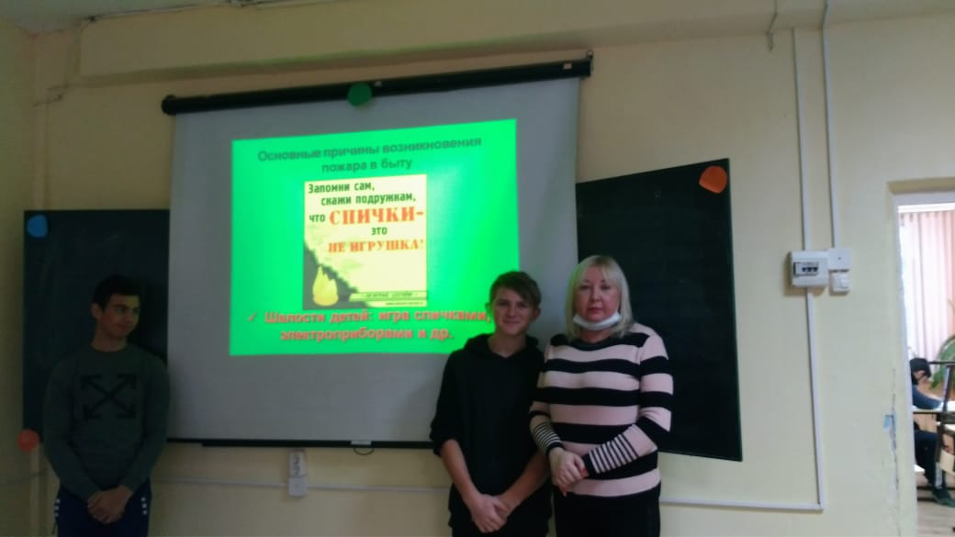

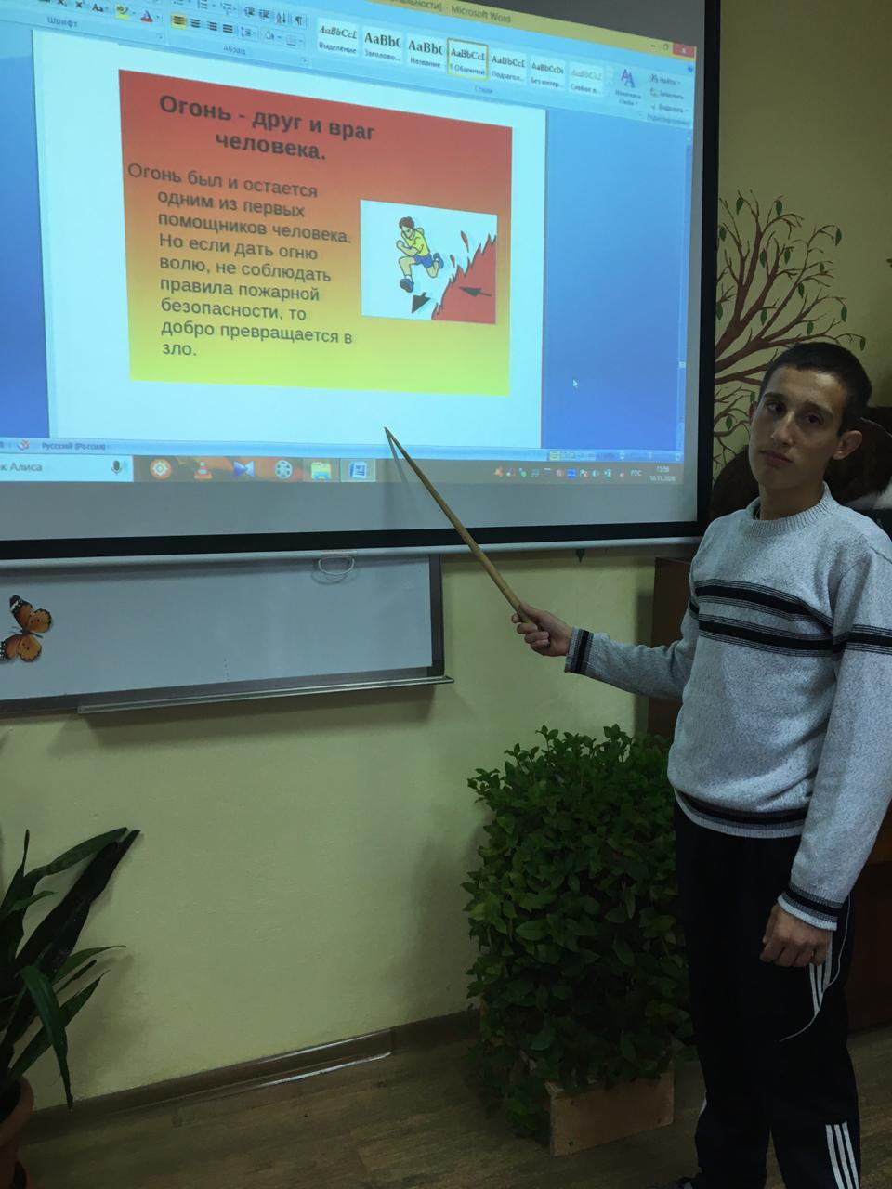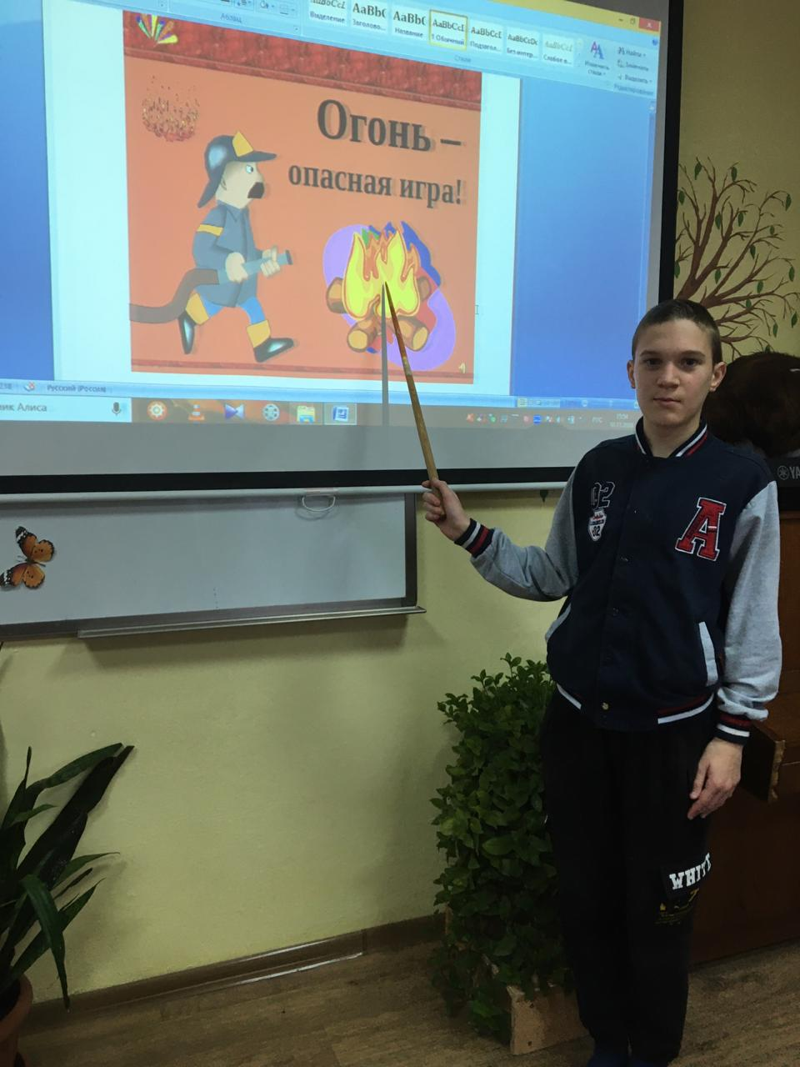

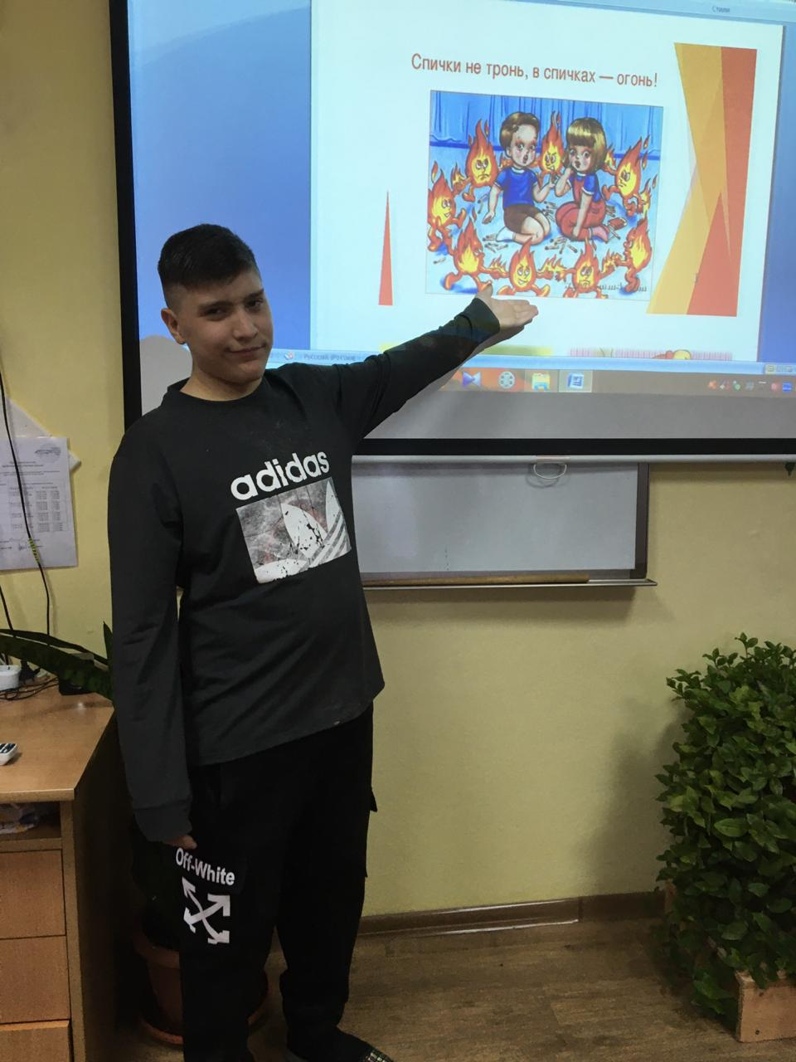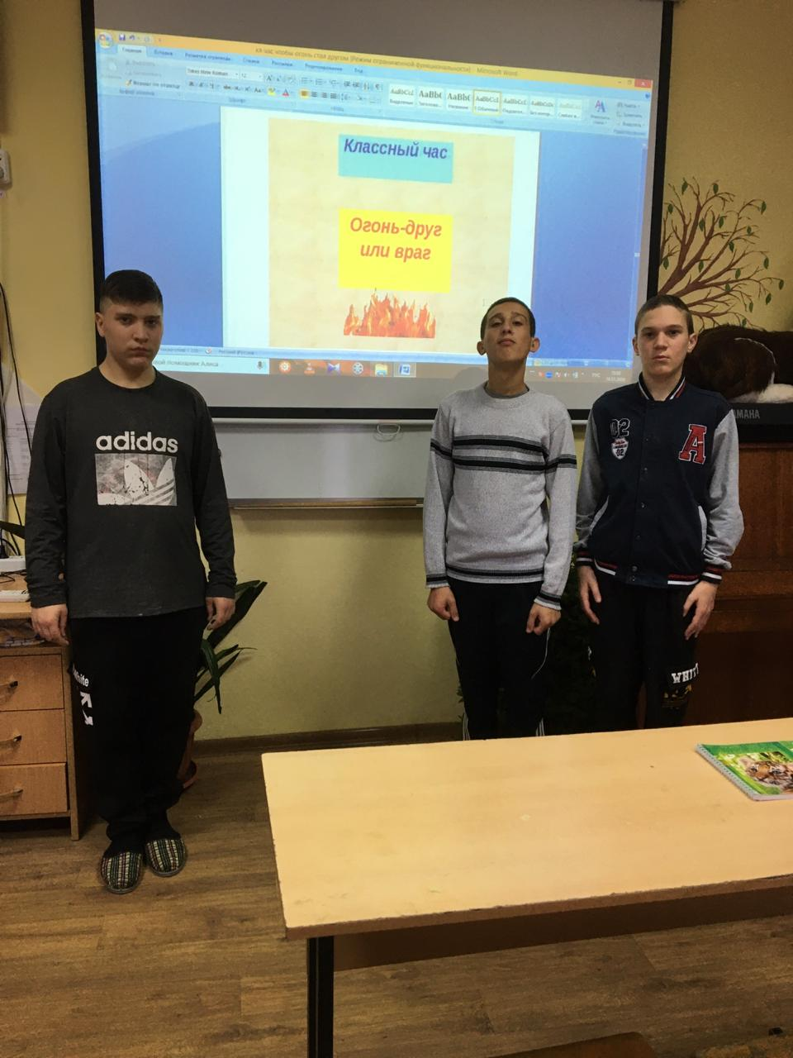

Неделю профилактической работы по пожарной безопасности завершил конкурс рисунков обучающихся школы-интерната на тему «Чтобы огонь стал другом».
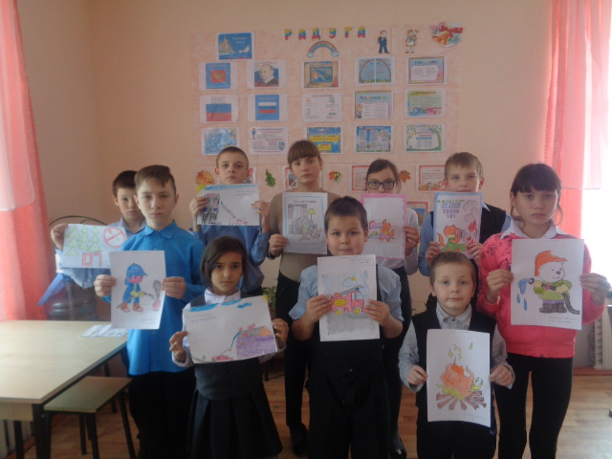

Всего в мероприятии приняли участие 65 обучающихся.
Профилактические занятия способствовали формированию у детей личностных качеств — дисциплинированности, культуры поведения, выдержки, внимания. В результате проведения недели профилактической работы по пожарной безопасности «Чтобы огонь стал другом» у обучающихся сформирован интерес к проблеме собственной безопасности, дети усвоили основные правила пожарной безопасности, научились правильно действовать в случае возникновения пожара.

Информацию подготовила заместитель директора по ВР Р.М. Калиниченко

